

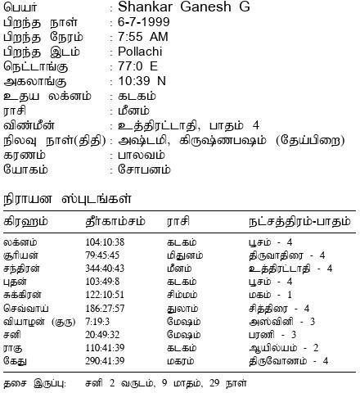

அப்பா – அம்மா : ஞானசேகரன் - மகேஸ்வரி
குலம் : கொங்கு வேளாளர் - செங்கன்னி குலம்
Qualification : B.C.A.,
தொழில் : சாப்ட்வேர் என்ஜினீயர், Hexaware Technologies, Chennai
உடன் பிறப்பு : தம்பி - 1

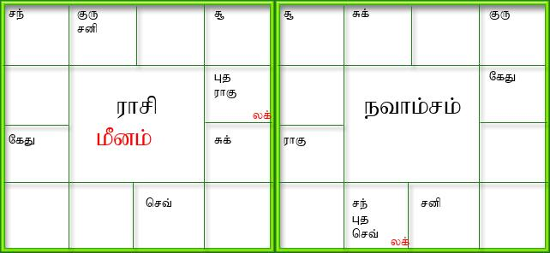
Contact No.: 9566813141, 9865254048

